Laporan “Upcycle Ocean Trash Competition”

Pada 15 September 2018 dan 16 September 2018, dua orang guru dari Jabatan Sains telah mengiringi empat murid, iaitu Ryan Foh, Joanne Lee dan Lee Zhi Ting dari Kelas 5 Bestari, Brian Lee dari Kelas 6 Bijak untuk menyertai “Upcycle Ocean Trash Competition” di Coco Cabana, Miri.

Pertandingan ini dianjurkan oleh Malaysia Nature Society (MNS) cawangan Miri dengan kerjasama Miri Local Agenda 21, Majlis Bandaraya Miri, Pustaka Negeri Sarawak, Miri, Coco Cabana Miri, Junior Chamber International (JCI) Chapter Riam, Miri dan Lutong dan Northen Sarawak Journalist Association (NSJA).

Tujuan program ini diadakan adalah untuk menyemai budaya guna semula dan tambah nilai semula bahan terbuang di dalam pelbagai lapisan masyarakat bagi mengurangkan kadar pembuangan sampah terutamanya di pantai sekaligus dapat mencegah pencemaran alam sekitar.

Pada 15 September 2018, empat orang murid telah diiringi oleh dua orang guru pengiring dan berjaya menyiapkan replika dan sesi pembentangan telah diadakan pada 16 September 2018 di Coco Cabana.

Pada 19 Oktober 2018, semua peserta telah dijemput ke Coco Cabana sekali lagi pada pukul 1:30 petang untuk menyertai majlis penyampaian hadiah. Empat orang murid itu telah mendapat naib johan dan sijil anugerah tahap perak dalam pertandingan ini. Majlis penyampaian hadiah selesai pada 4:00 petang.

Laporan disediakan oleh, 29 Oktober 2018

(HO LI TING)

Guru Pengiring,
Sekolah Rendah Sri Mawar
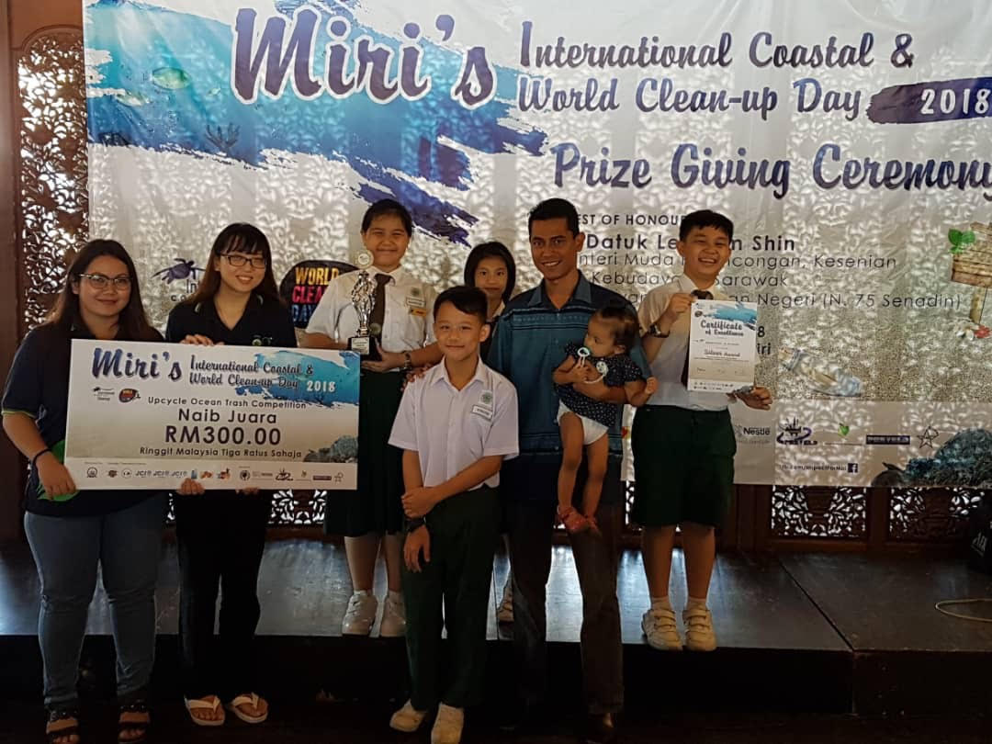Dua orang guru dari Jabatan Sains mengiringi empat orang murid dari kelas 5 Bestari dan 6 Bijak menyertai Pertandingan Saintis Muda di Pustaka Negeri Sarawak, Miri pada 15 September 2018, 16 September 2018 dan 19 Oktober 2018.

